Séance 1

1. Leçon sur les molécules
https://nuage03.apps.education.fr/index.php/s/GfP3WKH2snfHZYM
Chapitre I : La constitution de la matière
I. Le modèle moléculaire
Les molécules sont des particules très petites (de l'ordre du nanomètre 1nm = 10-9 m ) constituant la matière.
Un corps pur est constitué de molécules identiques.
Ex : l'eau pure est constituée exclusivement de molécules d'eau toutes identiques entre elles.
Un **mélange **est constitué de molécules différentes.
Ex : l'eau salée est composé de molécules d'eau et de molécules de sel.
II. Les états de la matière
1. L'état gazeux
Dans un gaz, les molécules sont éloignées les unes des autres.
Elles bougent de façon désordonnée. Entre les molécules, il y a du vide.
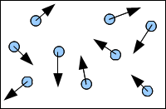
2. L'état liquide
Dans un liquide, les molécules se touchent mais se déplacent les unes par rapport aux autres.
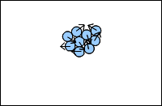
3. l'état solide
Dans un solide, les molécules se touchent et sont immobiles.
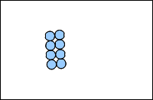
En résumé :

III. Comment explique-t-on ...

1. La compressibilité d'un gaz
Les molécules peuvent se rapprocher. Leur nombre ne change pas car la seringue est fermée.

2. L'incompressibilité d'un liquide ou d'un solide
Les molécules ne peuvent pas se rapprocher davantage.
Leur nombre ne change pas car la seringue est fermée.

2. Exercices faits en classe
https://nuage03.apps.education.fr/index.php/s/Ez5g5wrayLNpXkB
Correction des exercices
https://nuage03.apps.education.fr/index.php/s/QGkGBaLrd9swdJA

3. A faire pour la semaine prochaine
DS Chp I
Ex 1 et 2 de la feuille

